Nowy termometr do wkręcenia
z przewodem przyłączeniowym

Klingenberg, maj 2016.
Ruchoma hydraulika, kompresory lub systemy klimatyzacyjne są typowymi obszarami zastosowań nowego termometru do wkręcenia z przewodem przyłączeniowym. Przyłącze kablowe modelu TF37 oddziela punkt pomiarowy od punktu przyłączeniowego. Dlatego wibracje i wysokie temperatury medium nie mają negatywnego wpływu na jakość pomiarów lub przyrządu.

Odpowiedni do pracy w trudnych warunkach, nowy czujnik temperatury cechuje się dużą odpornością na wstrząsy i wibracje. Jest odporny na wahania temperatury i wytrzymuje ciśnienie procesowe do 50 bar. Przewód przyłączeniowy modelu TF37 wykonany jest z PVC, PTFE lub silikonu, podczas gdy punkt przejścia do osłony jest odporny na pył i wodę (stopień ochrony IP65 lub IP66/67).

Kompaktowy termometr został zaprojektowany dla zakresów pomiarowych od -50 °C … +260 °C i może być dostarczony ze wszystkimi popularnymi elementami pomiarowymi. Długość przewodu ustalana jest w zależności od konkretnego zastosowania. Dzięki konstrukcji osłony termometrycznej możliwe są indywidualne rozwiązania na życzenie klienta.

Liczba znaków: 1048
Słowa kluczowe: TF37

Producent:
WIKA Alexander Wiegand SE & Co. KG
Alexander-Wiegand-Straße 30
63911 Klingenberg/Germany
Tel. +49 9372 132-0
Fax +49 9372 132-406
vertrieb@wika.com
www.wika.de

Zdjęcie WIKA:
Termometr do wkręcenia TF37 z przewodem przyłączeniowym

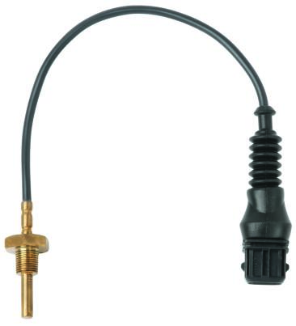

Edycja przez:
WIKA Polska
spółka z ograniczoną odpowiedzialnością sp. k.
ul. Łęgska 38/35 87-800 Włocławek
tel. (+48) 54 23 01 100, fax : (+48) 54 23 01 101
info@wikapolska.pl
www.wikapolska.pl

Reklama prasowa WIKA 07/2016

